Однажды я пошёл в зоосад. Там я посмотрел всех зверей и всех птиц. Видел слона, павлина, крокодила, разных антилоп.
Но почему-то всех больше мне понравилась простая рыжая кошка. Её звали Маруська. Она забралась в клетку к бобрам и сидела там, будто настоящий дикий зверь. А потом поймала огромную, противную крысу, вышла из клетки и понесла её в зубах мимо всех зверей. Потом эта Маруська встретила служителя зоосада, отдала ему крысу и снова пошла в клетку к бобрам -- ловить крыс.
Я ходил, ходил по зоосаду, устал и сел отдохнуть на скамейку. Передо мной была клетка-вольера, в которой жили два больших чёрных ворона -- ворон и ворониха.
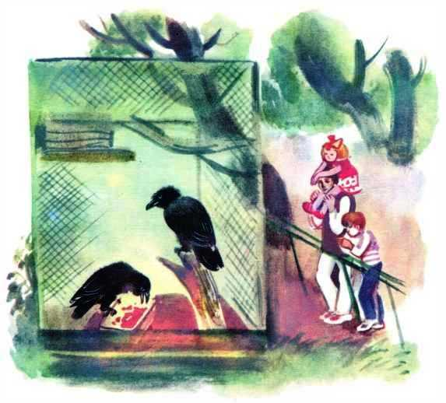
Сижу я, отдыхаю, покуриваю. Вдруг один ворон подскочил к самой решётке, посмотрел на меня и сказал человеческим голосом:
- Дай Яше горошку!
Я даже сначала испугался и растерялся.
- Чего, -- говорю, -- чего тебе надо?
- Горошку! Горошку! -- закричал снова ворон. -- Дай Яше горошку!
У меня в кармане никакого гороха не было, а было только целое пирожное, завёрнутое в бумагу, и новенькая, блестящая копеечка. Я бросил ему сквозь прутья решётки копейку.
Яша взял денежку своим толстым клювом, ускакал с нею в угол и засунул в какую-то щёлку. Я отдал ему и пирожное. Яша сначала покормил пирожным ворониху, а потом съел свою половину. Интересная и умная птица! А я-то думал, что только одни попугаи могут выговаривать человеческие слова.
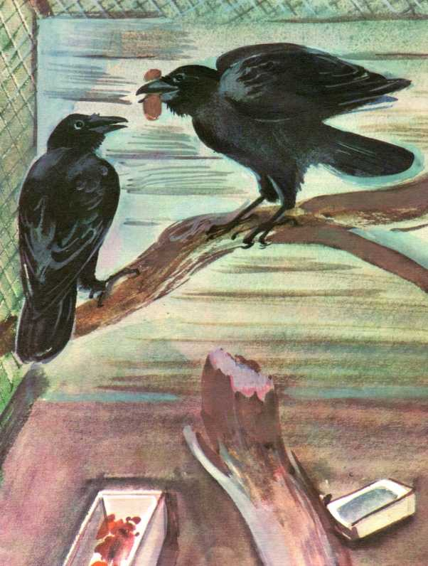
И там же, в зоосаде, я узнал, что можно научить говорить и сороку, и ворону, и галку, и маленького скворца. Говорить их учат так. Надо посадить птицу в маленькую клетку и обязательно прикрыть платком, чтобы птица не развлекалась. А потом не торопясь, ровным голосом повторять одну и ту же фразу -- раз двадцать, а то и тридцать. После урока надо птицу угостить чем-нибудь вкусным и выпустить в большую клетку, где она всегда живёт.
Вот и вся премудрость. Этого ворона Яшу так и учили говорить. И на двадцатый день ученья, как только его посадили в маленькую клетку и закрыли платком, он хрипло сказал из-под платка по-человечьему:
- Дай Яше горошку! Дай Яше горошку!
Тут ему горошку и дали:
- Кушай, Яшенька, на здоровье.
Наверно, очень интересно держать у себя дома такую говорящую птицу. Проснёшься утром, а птица тебе крикнет:
- С добрым утром! С добрым утром!
Или попросится:
- Эй. выпусти погулять! Выпусти!
Пожалуй, я куплю себе сороку или галку и научу её говорить.

